生态气象服务信息

2021年第1期（总第1期）

青海省生态气象中心 2021年07月22日

**2021年07月祁连县NDVI遥感监测**

一、NDVI面积遥感监测

2021年07月H8卫星遥感监测结果显示，祁连县NDVI值0.5以上的面积为4627.16平方公里，占祁连县行政区域面积的比例为33.26%，主要分布在默勒镇、野牛沟乡和峨堡镇。阿柔乡、默勒镇、峨堡镇、扎麻什乡、八宝镇、央隆乡和野牛沟乡NDVI值0.5以上面积分别为637.84、2179.59、753.9、50.95、189.65、23.59和693.51平方公里，占各行政区域面积比例分别为73.24%、71.92%、64.49%、9.39%、23.13%、0.89%和15.39%。（图1和表1）。

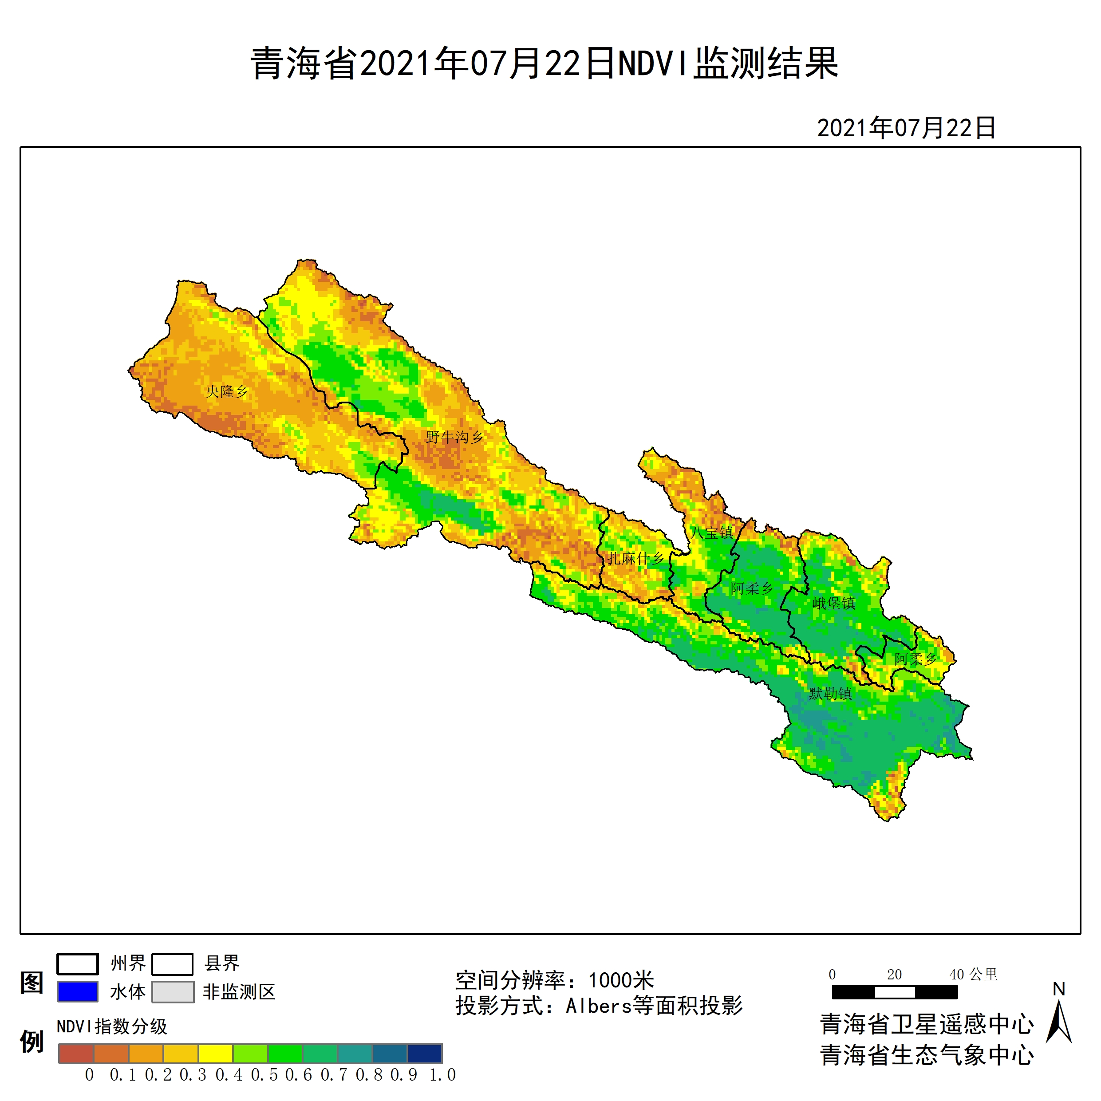

**图1 2021年07祁连县月NDVI遥感监测图**

二、NDVI等级遥感监测

2021年07月H8卫星遥感监测结果显示，青海省NDVI等级以0.1-0.2为主。NDVI等级为0.1-0.2、0.2-0.3、0.3-0.4、0.4-0.5、0.5-0.6、0.6-0.7、0.7-0.8、0.8-0.9和0.9-1.0各地区的面积分别为阿柔乡19.81平方公里、25.48平方公里、42.46平方公里、45.29平方公里、94.35平方公里、284.95平方公里、347.23平方公里、5.66平方公里、0.00平方公里、0.00平方公里、默勒镇15.10平方公里、61.33平方公里、128.32平方公里、228.34平方公里、412.33平方公里、731.25平方公里、1255.86平方公里、192.48平方公里、0.00平方公里、0.00平方公里、峨堡镇18.87平方公里、33.97平方公里、62.27平方公里、95.30平方公里、201.92平方公里、425.54平方公里、326.47平方公里、1.89平方公里、0.00平方公里、0.00平方公里、扎麻什乡19.81平方公里、108.51平方公里、125.49平方公里、132.10平方公里、105.68平方公里、44.35平方公里、6.60平方公里、0.00平方公里、0.00平方公里、0.00平方公里、八宝镇69.82平方公里、161.35平方公里、134.93平方公里、122.66平方公里、132.10平方公里、159.46平方公里、30.19平方公里、0.00平方公里、0.00平方公里、0.00平方公里、央隆乡274.57平方公里、1135.09平方公里、835.98平方公里、267.02平方公里、101.90平方公里、23.59平方公里、0.00平方公里、0.00平方公里、0.00平方公里、0.00平方公里和野牛沟乡328.36平方公里、997.33平方公里、919.96平方公里、909.58平方公里、634.07平方公里、576.51平方公里、117.00平方公里、0.00平方公里、0.00平方公里、0.00平方公里平方公里，面积比例分别为阿柔乡2.28%、2.93%、4.88%、5.20%、10.83%、32.72%、39.87%、0.65%、0.00%、0.00%、默勒镇0.50%、2.02%、4.23%、7.53%、13.61%、24.13%、41.44%、6.35%、0.00%、0.00%、峨堡镇1.61%、2.91%、5.33%、8.15%、17.27%、36.40%、27.93%、0.16%、0.00%、0.00%、扎麻什乡3.65%、20.00%、23.13%、24.35%、19.48%、8.17%、1.22%、0.00%、0.00%、0.00%、八宝镇8.52%、19.68%、16.46%、14.96%、16.11%、19.45%、3.68%、0.00%、0.00%、0.00%、央隆乡10.40%、42.98%、31.65%、10.11%、3.86%、0.89%、0.00%、0.00%、0.00%、0.00%和野牛沟乡7.28%、22.13%、20.41%、20.18%、14.07%、12.79%、2.60%、0.00%、0.00%、0.00%。（图2和表3、表4）。

**表1 2021年07月祁连县NDVI面积 (km2)**

|  |  |  |  |  |  |
| --- | --- | --- | --- | --- | --- |
| **区域** | **0-0.2** | **0.2-0.4** | **0.4-0.6** | **0.6-0.8** | **0.8-1.0** |
| **阿柔乡** | **45.29** | **87.75** | **379.30** | **352.89** | **0.00** |
| 默勒镇 | 76.43 | 356.66 | 1143.58 | 1448.34 | 0.00 |
| 峨堡镇 | 52.84 | 157.57 | 627.46 | 328.36 | 0.00 |
| 扎麻什乡 | 128.32 | 257.59 | 150.03 | 6.60 | 0.00 |
| 八宝镇 | 231.17 | 257.59 | 291.56 | 30.19 | 0.00 |
| 央隆乡 | 1409.66 | 1103.00 | 125.49 | 0.00 | 0.00 |
| 野牛沟乡 | 1325.69 | 1829.54 | 1210.58 | 117.00 | 0.00 |
| 祁连县 | 3288.26 | 4158.22 | 4109.16 | 2304.14 | 0.00 |

**表2 2021年07月祁连县NDVI面积所占行政区域面积比例(%)**

|  |  |  |  |  |  |
| --- | --- | --- | --- | --- | --- |
| **区域** | **0-0.2** | **0.2-0.4** | **0.4-0.6** | **0.6-0.8** | **0.8-1.0** |
| **阿柔乡** | **5.21** | **10.08** | **43.55** | **40.52** | **0.00** |
| 默勒镇 | 2.52 | 11.76 | 37.74 | 47.79 | 0.00 |
| 峨堡镇 | 4.52 | 13.48 | 53.67 | 28.09 | 0.00 |
| 扎麻什乡 | 23.65 | 47.48 | 27.65 | 1.22 | 0.00 |
| 八宝镇 | 28.20 | 31.42 | 35.56 | 3.68 | 0.00 |
| 央隆乡 | 53.38 | 41.76 | 4.75 | 0.00 | 0.00 |
| 野牛沟乡 | 29.41 | 40.59 | 26.86 | 2.60 | 0.00 |
| 祁连县 | 23.64 | 29.89 | 29.54 | 16.56 | 0.00 |